Prova Scritta di Elettricità e Magnetismo e di Elettromagnetismo A. A. 2006-07
27 marzo 2007
(Proff. F.Lacava, C.Mariani, F.Ricci, D.Trevese)

Modalità:
- Recupero I o II esonero: rispettivamente Esercizio 1 o 2 (2 ore).
- Prova scritta di Elettricità e Magnetismo: Esercizi 1 e 2 (3 ore).
- Prova scritta di Elettromagnetismo: Esercizi 3 e 4 (3 ore).
- Prova scritta di Elettricità e Magnetismo e di Elettromagnetismo: Esercizi 1, 3 e 4 (4 ore).

Esercizio 1

Su tre piani isolanti sottili indefiniti paralleli ed equidistanti fra di loro (d = 4 cm) sono distribuite uniformemente cariche elettriche con densità superficiali σ₁, σ₂ e σ₃ (rispettivamente σ₁ = -1.5 x 10⁻⁹ C/m², σ₂ = -3.0 x 10⁻⁹ C/m² e σ₃ = 1.5 x 10⁻⁹ C/m²). Il primo piano si trova a potenziale nullo.
Determinare:
a) il campo elettrostatico E₀ in tutte le regioni nelle quali è suddiviso lo spazio;
b) il potenziale del secondo piano rispetto al primo e del terzo piano rispetto al primo;
c) la forza per unità di superficie che si esercita sul terzo piano carico;
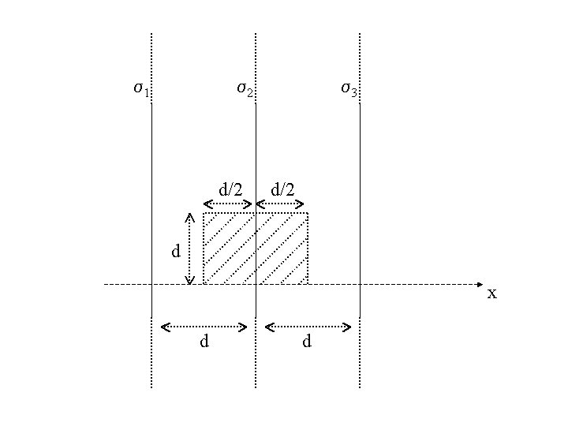
d) l'energia elettrostatica contenuta nel volume schematicamente rappresentato in figura (cubo di lati d, d e profondità d).

Esercizio 2

Un protone è emesso dal centro di una bobina circolare, con velocità iniziale v_{o}= 500 m/s, in una direzione inclinata di 30º rispetto all’asse. Nella bobina il campo magnetico si consideri come quello generato da un solenoide infinitamente lungo.
La bobina è costruita avvolgendo a spirale un filo di rame smaltato di diametro φ=1.0 mm attorno ad un sottile tubo di plastica lungo L=1.0 m. Le spire sono poste l’una accanto all’altra, non si sovrappongono e lo smalto impedisce che siano in corto l’una con l’altra. Il diametro medio della generica spira della bobina è D=1.0 cm.
Al momento dell’emissione della particella il solenoide è percorso da una corrente I. Essendo nota la resistività del rame ρ= 1.7 10⁻⁸ Ω m, si calcoli
- la resistenze elettrica dell’avvolgimento del solenoide;
- l’espressione del campo magnetico nel punto d’emissione del protone;
- il valore minimo della corrente per la quale il protone non riuscirebbe a raggiungere il tubo di supporto del solenoide;
- la potenza elettrica dissipata nel solenoide in corrispondenza di questo valore limite della corrente.

NB. Si assuma per la massa del protone m_{p}=1.7 10⁻²⁷ kg e per la carica q=1.6 10⁻¹⁹ C.
Esercizio 3

Una spira quadrata di lato l = 2 cm e resistenza R=10  è posta in modo che uno dei suoi vertici si trovi sull'asse di un solenoide molto lungo, di raggio r = l/2, e che il piano della spira sia perpendicolare all'asse del solenoide. Il numero di spire per unità di lunghezza del solenoide è
n =1000 spire/m. Tramite un generatore di corrente si fa passare nel solenoide una corrente con legge temporale i(t) = i₀ (1-e^{t/}), dove i₀ = 0.3 A e  = 10 ms.
a) Si calcoli il coefficiente di mutua induzione tra spira e solenoide;
b) si determini, trascurando l'autoinduzione, l’andamento nel tempo della corrente indotta nella spira quadrata ;
c) si calcoli l'energia complessivamente dissipata nella resistenza della spira quadrata
a partire dall'istante t=0 (fino a t=).

Esercizio 4

Il campo magnetico di un’onda elettromagnetica piana, polarizzata linearmente che si propaga lungo l’asse y in un mezzo con ε_{r} = 80, e’ descritto dalla equazione:

$\vec{B}=B_{0}\text{cos}(wt−\text{ky}+f)\text{ \{}\hat{z}$

Con B₀ = 2 10⁻⁶ T, ω = 5 10⁷ rad/sec, k = 1.5 rad/m e φ=π/4.

Determinare:

- frequenza, lunghezza d’onda, velocita’ di propagazione dell’onda e ampiezza del campo elettrico;
- la permeabilita’ relativa μ_{r} e l’impedenza d’onda Z;
- l’energia che attraversa nell’unita’ di tempo una superficie piana di area A= 3 m² perpendicolare al piano yz e formante un angolo diedro di 20 gradi con il piano xz (vedi figura);
- la pressione di radiazione nell’ipotesi in cui la suddetta superficie sia perfettamente assorbente.

